***Что делать при укусе?***

После контакта с животным (получение в результате контакта с животным повреждений (царапин, ссадин, укусов) или ослюнения кожных покровов или слизистых) необходимо как можно быстрее (желательно в первые сутки) обратиться в организацию здравоохранения по месту жительства или ближайшую организацию здравоохранения к врачу (травматологу, хирургу) для осмотра, местной обработки ран, царапин, ссадин, мест ослюнения и решения вопроса о назначении курса антирабической помощи (курса прививок).

*Лечебно-профилактическую вакцинацию против бешенства проводят по жизненным показаниям и бесплатно (в том числе беременных женщин и детей любого возраста, а также иностранным гражданам).*

**Сегодня нет средств лечения бешенства. Только своевременно сделанные прививки защитят Вас от смертельно опасного заболевания!**

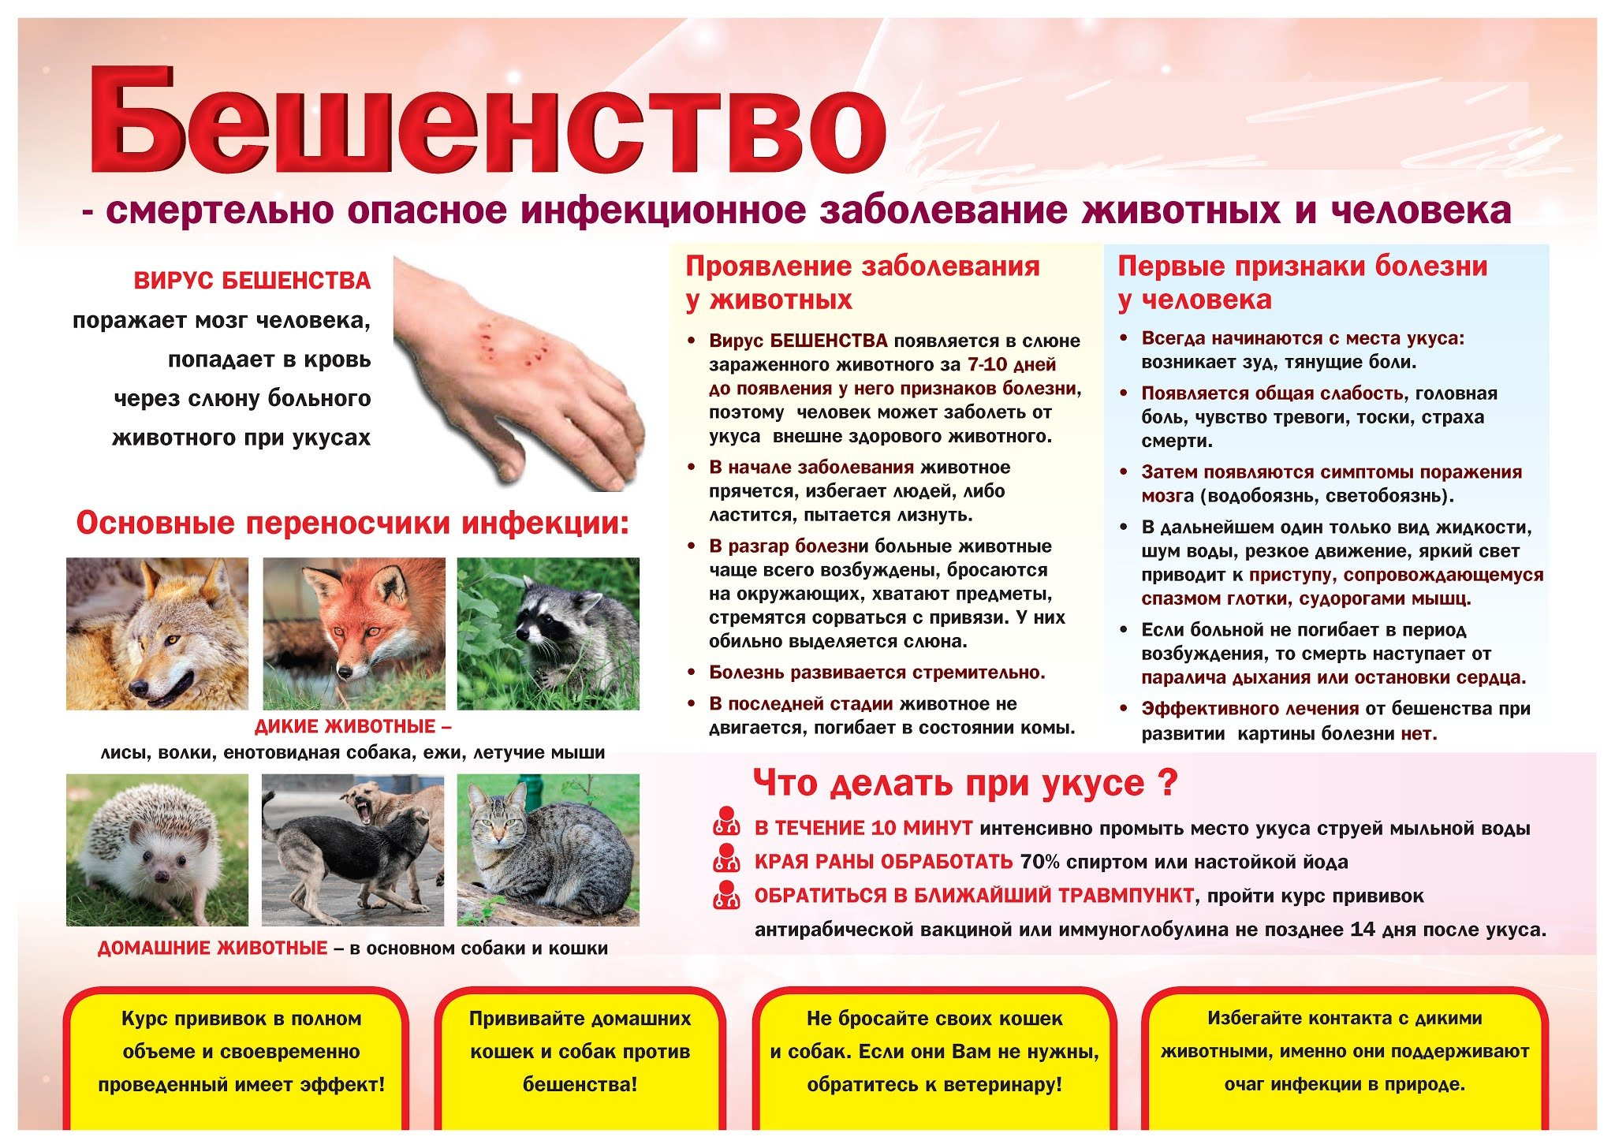

Автор: врач-эпидемиолог ГУ «Центр гигиены и эпидемиологии Ленинского района г. Минска» Коляго М.И.

Тираж-200 шт.

Государственное учреждение

«Центр гигиены и эпидемиологии Ленинского района

г. Минска»

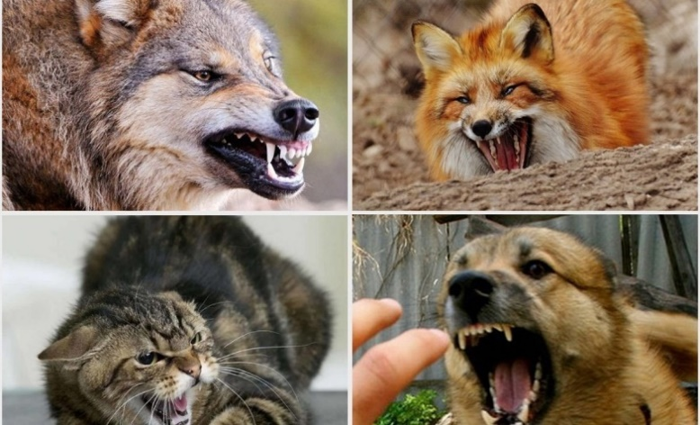

Минск, 2024



***Что такое бешенство?***

**Бешенство** — особо опасное смертельное инфекционное заболевание, поражающее центральную нервную систему, вызываемое вирусом бешенства, после наступления симптомов заболевания почти всегда заканчивается летально.

***Какая ситуация по бешенству в мире?***

Бешенство регистрируется практически на всех континентах земного шара, за исключением Антарктиды. Сегодня оно остается значительной угрозой примерно для 75% населения мира и встречается примерно в 150 странах, в основном в Африке, Азии и Латинской Америке.

Некоторые государства (Швеция, Мальта, Ирландия, Япония, Новая Зеландия, Австралия, Великобритания и другие) признаны свободными от бешенства, благодаря строгим карантинным мерам для ввозимых собак, кошек и других животных.

По оценке ВОЗ, в мире ежегодно погибает от бешенства до 40-60 тысяч человек. Ежегодно во всем мире прививки от бешенства после укусов животных получают более 29 миллионов человек, что согласно оценкам экспертов, позволяет предотвращать сотни тысяч случаев смерти от бешенства.

***Как происходит заражение?***

Вирус бешенства выделяется со слюной больного бешенством животного, поэтому ведущее значение имеют два варианта контактного механизма передачи — укусы и ослюнение поврежденных кожных покровов. Также опасно попадание слюны на неповрежденные слизистые оболочки.

***Какие меры профилактики?***

* необходимо соблюдать установленные правила содержания домашних животных (собак, кошек и др.) и проводить обязательную профилактическую вакцинацию своих питомцев против бешенства;
* приобретать животных только при наличии ветеринарного освидетельствования;
* в случаях изменений в поведении домашнего животного, получения им травм от другого животного, смерти без видимых на то причин, необходимо обязательно обратиться к ветеринарному специалисту для установления наблюдения или выяснения причины смерти животного;
* от укусов животных часто страдают дети, поэтому необходимо разъяснять детям правила общения с животными, избегать ненужных контактов с животными, особенно дикими, безнадзорными;
* следует напомнить ребенку о необходимости информирования взрослых в случае даже незначительных повреждений, нанесенных животными;
* не следует подбирать на даче, в лесу, на улице безнадзорное животное, но если решили взять нового питомца в семью, то надо найти возможность в короткий срок показать его ветеринарному специалисту для проведения обязательной профилактической вакцинации против бешенства;
* при появлении диких животных на личных подворьях в сельской местности, на территории населенных пунктов принять меры предосторожности, не допустить контакта с животными, поскольку здоровые дикие животные, как правило, избегают встречи с человеком;
* во время международных путешествий всегда лучше избегать приближаться к любому дикому или домашнему животному.